Инструкция по загрузке обработки выгрузки диспансерного учета
«Загрузка обработки выгрузки данных диспансерного учета»
- Открыть раздел «Контроль исполнения» и в подразделе «Сервис» выбрать «Дополнительные обработки». Откроется окно «Дополнительные обработки (Раздел «Контроль исполнения»)».
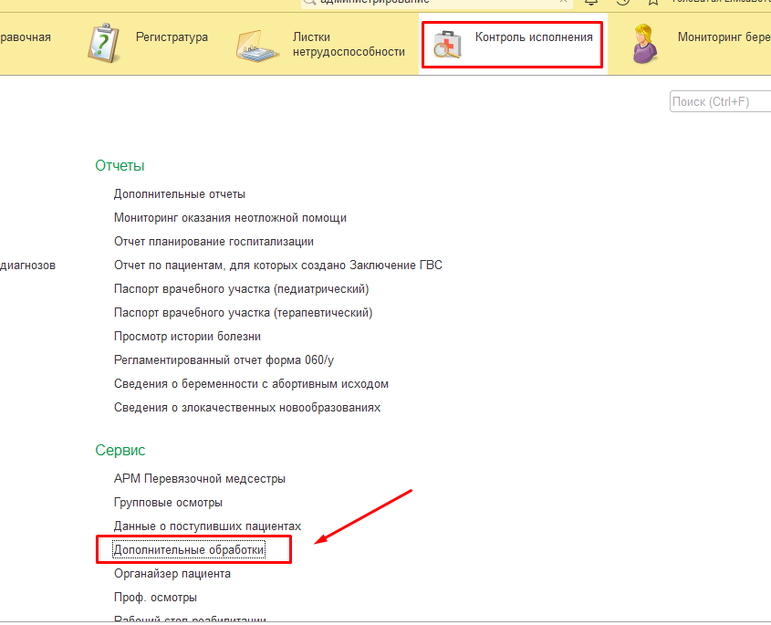
Рисунок 1
- В открывшемся окне нажать на кнопку «Настроить список». Откроется окно «Мои дополнительные обработки (Раздел «Контроль исполнения»)».
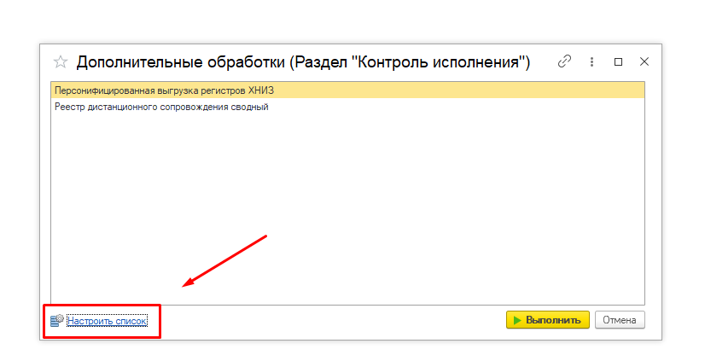
Рисунок 2
- В открывшемся окне установить отметку в поле «Выгрузка данных диспансерного учета версия 2» и нажать кнопку «ОК». Данная обработка будет добавлена в список «Дополнительные обработки (Раздел «Контроль исполнения»).
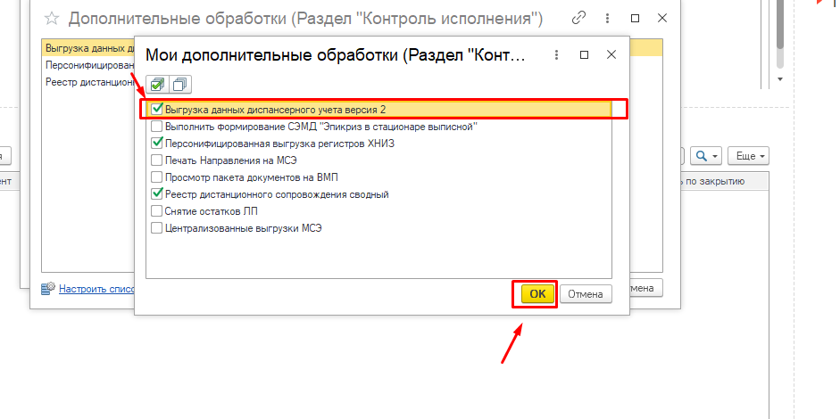
Рисунок 3

